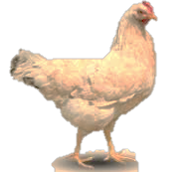
Foire aux Chapons
Chapons, vins, volailles, charcuteries, fromages, huitres, miel….
Saint-Julia de Gras Capou
Venez préparer
les fêtes de
Noël
Soutenons les producteurs
locaux
2020
Renseignements : 06.34.95.07.17
Imprimé par nos soins – Ne pas jeter sur la voie publique
Marché organisé par l’association des Capounets – Saint-Julia
Port du masque obligatoire et respect des mesures sanitaires
le dimanche 20 décembre
de 9 h 00 à 13 h 00
Foire aux Chapons
Chapons, vins, volailles, charcuteries, fromages, huitres, miel….
Saint-Julia de Gras Capou
Venez préparer
les fêtes de
Noël
Soutenons les producteurs
locaux
2020
Renseignements : 06.34.95.07.17
Imprimé par nos soins – Ne pas jeter sur la voie publique
Marché organisé par l’association des Capounets – Saint-Julia
Port du masque obligatoire et respect des mesures sanitaires
le dimanche 20 décembre
de 9 h 00 à 13 h 00

